Sélectionner la plage à tracer la courbe.

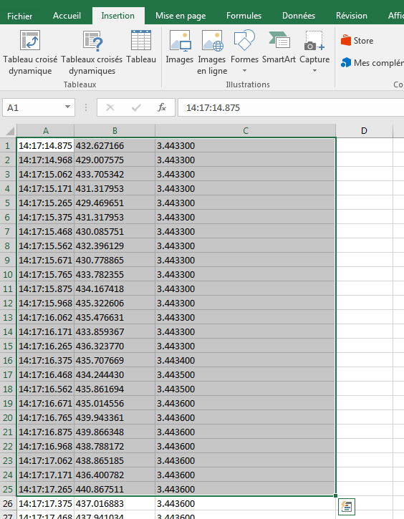

Type de courbe à sélectionner.

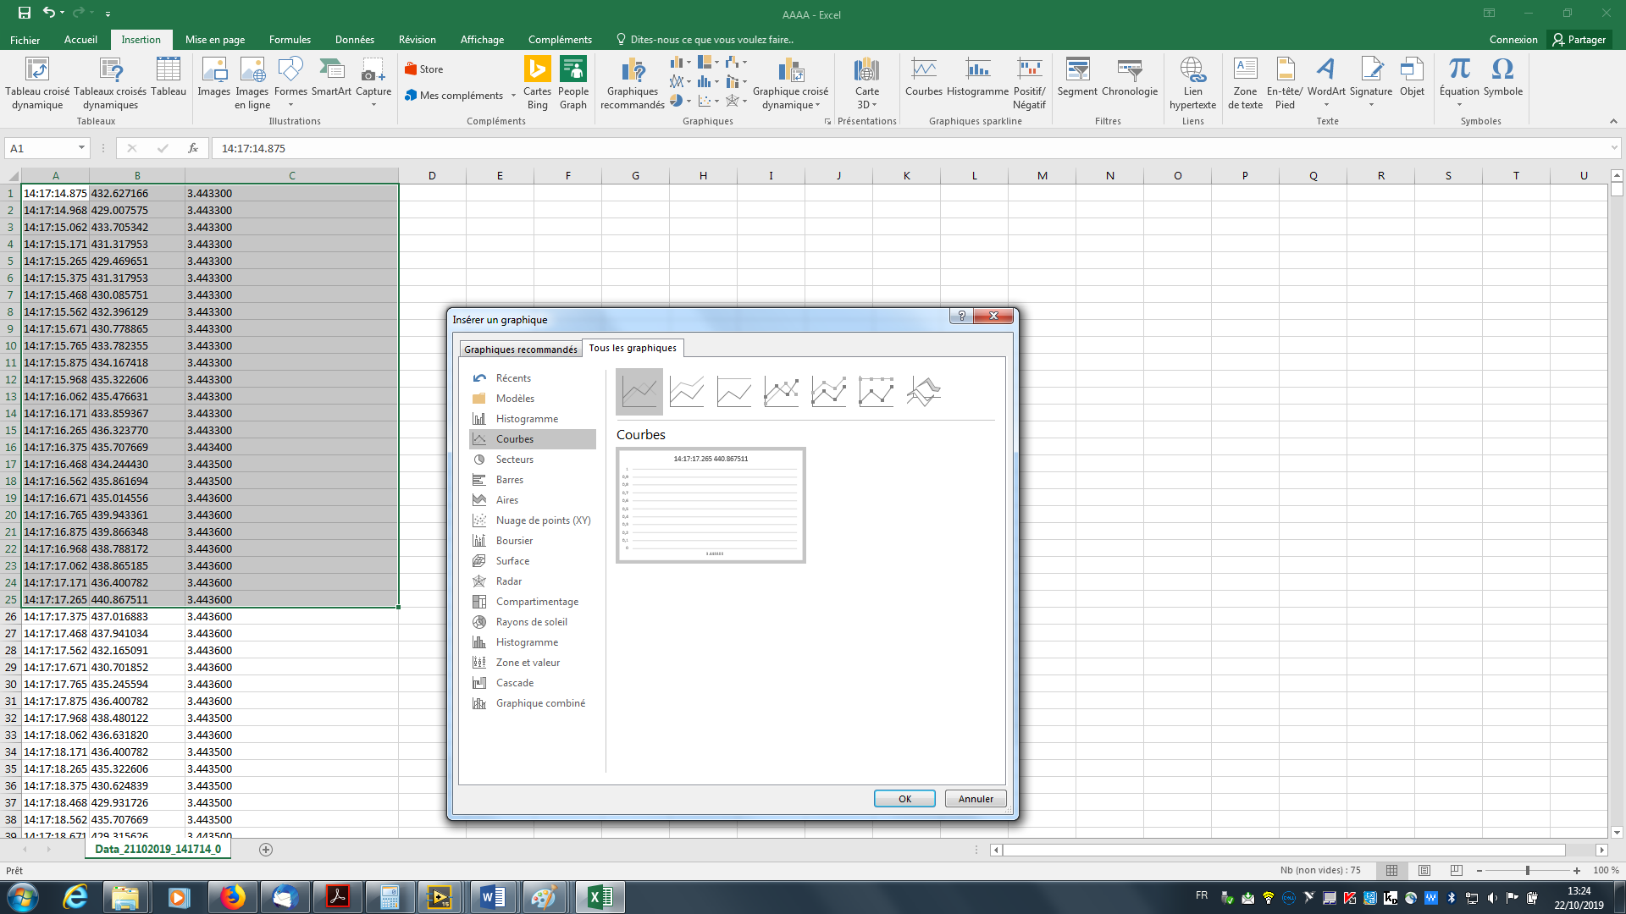

Tracer la courbe

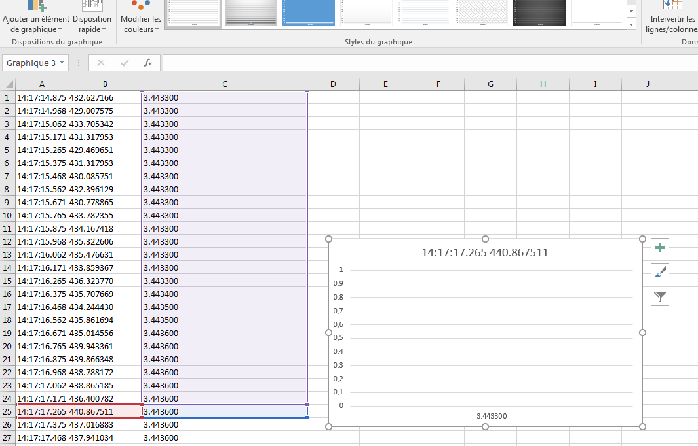

Cela ne correspond à pas grande chose à vrai dire…

